Паспортизированные маршруты Нижегородской области.
Паспорт маршрута №2 «Водный по реке Пьяна»

№  п/п | Наименование показателя |  |  | Информация
Информация об инициаторе
1. | Наименование юридического лица |  |  | Общественная организация «Нижегородский областной туристский клуб»
2. | Юридический адрес/фактический адрес |  |  | 603005 г. Н. Новгород, ул. Алексеевская, 24В.
3. | Телефон/факс |  |  | 8(831)278-42-72/434-38-49
4. | Адрес электронной почты |  |  | notkevent@mail.ru
5. | Веб-сайт |  |  | www.tourclub.nnov.ru
6. | Ф.И.О. руководителя |  |  | Колчанова Галина Анатольевна
Информация о маршруте
7. | Наименование маршрута |  |  | Маршрут №2 «Водный по реке Пьяна».
8. | Вид туризма по способу передвижения (пешеходный/ водный (сплав по горным рекам)/ водный (маломерные суда и яхты)/конный/ лыжный/ велосипедный/ автомобильный/ автобусные туры) |  |  | Водный с элементами пешеходного и спелеотуризма.
9. | Муниципальные районы и города прохождения маршрута |  |  | Гагинский, Бутурлинский, Перевозский районы Нижегородской области.
10. | Маршрут следования |  |  | С. Гагино – р. Пьяна – д. Борнуково – р. Пьяна – с. Ичалки
11. | Запасные варианты забросок/выбросок |  |  | Ст. 3 (см. Приложение 1);  д. Ветошкино;  с. Юрьево (мост);  с. Воронцово (мост);  с. Березники;  д. Борнуково (мост);  д. Сурадеево (мост);  оборудованная турстоянка № 4 «Камень».
12. | Протяженность маршрута в километрах |  |  | 81,2
13. | Продолжительность маршрута |  |  | От 1 дня до 15 дней (в зависимости от участков сплава и плана маршрута)
14. | Число туристов в группе |  |  | От 2-х человек
15. | План прохождения маршрута (оптимальный)
 | День пути | Участки трассы |  |  | Протяженность, км | Способ передвижения
 | 1 | Заброска к мосту через р. Пьяна у с.Гагино.  Радиальный выход (РВ) от точки начала маршрута до усадьбы барона Жомини. |  |  | 1,8+1,8=3,6 км | Пешком
 | 2 | С. Гагино (точка начала маршрута) – оборудованная турстоянка №1 «Ветошкино» |  |  | 10,3 км | Сплав
 |  | РВ: турстоянка №1 «Ветошкино» - усадьба Пашковых |  |  | 0,4+0,4=0,8 км | Пешком
 | 3 | Оборудованная турстоянка (т/ст) №1 «Ветошкино» - оборудованная т/ст №2 «Мишуково». |  |  | 16 км | Сплав
 |  | РВ: т/ст №2 «Мишуково» - родник Параскевы Пятницы |  |  | 3+3=6км | Пешком
 | 4 | Оборудованная т/ст №2 «Мишуково» - оборудованная т/ст №3 «Борнуково». |  |  | 20 км | Сплав
 | 5 | РВ: т/ст №3 «Борнуково» - пещ. Борнуковская |  |  | 1+1=2 км | Пешком
 |  | РВ: т/ст №3 «Борнуково» - оз. Красное (Карасное) |  |  | 2+2=4 км | Пешком
 | 6 | РВ: т/ст №3 «Борнуково» - Музей камнерезной фабрики «Борнуковская пещера», д. Борнуково. |  |  | 2,35+2,35=4,7 км | Пешком
 | 7 | Оборудованная т/ст №3 «Борнуково» - оборудованная т/ст №4 «Камень» |  |  | 16,5 км | Сплав
 | 8 | Оборудованная т/ст №4 «Камень» - оборудованная т/ст №5 «Княж-Павлово» |  |  | 10 км | Сплав
 | 9 | Оборудованная т/ст №5 «Княж-Павлово» - Ст. 12 (см. Приложение 1) Ичалковский бор |  |  | 7,4 км | Сплав
 | 10 | РВ: Ст. 12 Ичалковский бор – пещеры Ичалковского бора. |  |  | 5,2+5,2=10,4 км | Пешком
 | 11 | Ст. 12 Ичалковский бор – Ст. 13 Ичалковская ГЭС. Выброска. |  |  | 1 км | Сплав
 | Итого: |  |  |  | Водная часть: 81,2 км | Пешая часть: 31,5 км
16. | Сведения о климате в районе маршрута похода: климат района характеризуется как умеренно континентальный, умеренно влажный. Среднегодовая температура воздуха +3...+4 °С, абсолютный максимум температуры + 36 °С, абсолютный минимум −44 °C. Зима холодная, продолжительная и малоснежная со среднеянварской температурой около −12 С, а лето сравнительно тёплое со среднеиюльской температурой +19 °C. Осадков выпадает в среднем 500—550 мм в год.
17. | Возможные стихийные явления и действия при их возникновении:  1. Гроза: молния опасна тогда, когда вслед за вспышкой следует раскат грома. В этом случае срочно примите меры предосторожности. Не разговаривайте по телефону, укройтесь на низкорослом участке леса. Не укрывайтесь вблизи высоких деревьев, особенно сосен, дубов и тополей. Не находитесь в водоеме или на его берегу. Отойдите от берега, спуститесь с возвышенного места в низину. В степи, поле или при отсутствии укрытия (здания) не ложитесь на землю, подставляя электрическому току все свое тело, а сядьте на корточки в ложбине, овраге или другом естественном углублении, обхватив ноги руками.  Металлические предметы (весла, байдарки, топоры и т. д.) положите в сторону, отойдите от них на 20-30 м.  2. Лесной пожар: если Вы оказались вблизи очага пожара в лесу или на торфянике и у Вас нет возможности своими силами справиться с его локализацией, предотвращением распространения и тушением пожара, немедленно предупредите всех находящихся поблизости людей о необходимости выхода из опасной зоны. Организуйте их выход на дорогу или просеку, широкую поляну, к берегу реки или водоема, в поле. Выходите из опасной зоны быстро, перпендикулярно к направлению движения огня. Если невозможно уйти от пожара, войдите в водоем или накройтесь мокрой одеждой. Выйдя на открытое пространство или поляну дышите воздухом возле земли – там он менее задымлен, рот и нос при этом прикройте ватно-марлевой повязкой или тряпкой. После выхода из зоны пожара сообщите о месте, размерах и характере пожара в администрацию населенного пункта, лесничество или противопожарную службу, а также местному населению.  3. Ураган: на полянах может быть безопасно, если деревья находятся достаточно далеко. И если такая есть по близости, то можно выйти на неё и лечь там подальше от деревьев. Если ураган застал в лесу, нужно лечь на землю, как можно плотнее прижавшись к ней, при возможности лечь на дно оврага, ямы или рва. Голову нужно прикрыть руками, вещами или ветками. Если рядом есть поваленное дерево или бревно, то можно лечь вдоль него. В таком случае, если дерево будет падать вашу сторону, оно вас вряд ли заденет.  Если разведён и горит костёр, то нужно отбежать и лечь в стороне от него, как минимум в 5 метрах. Ветер может раскидать горящие угли. Если позволяет время – затушите костер.  Также не следует убегать в лес или вообще бежать куда-либо. Это очень опасно, так как там тоже могут падать деревья, и есть большая вероятность заблудиться, особенно в темное время суток. Палатка - тоже не самое безопасное место, упавшее дерево и даже крупная ветка легко накроет её целиком.
18. | Требования к предпоходной подготовке туристов: поскольку река изобилует поворотами, мостами, а также встречаются разрушенные плотины и прижимы, руководителю похода необходимо, а участникам рекомендуется иметь опыт водных походов выходного дня. Для сплава в период половодья неопытным группам рекомендуется сопровождение опытным инструктором /руководителем.
19. | Рекомендуемое туристское снаряжение, одежда и обувь для прохождения маршрута:  1. Групповое снаряжение (количество варьируется в зависимости от численности группы):  - Средства сплава (байдарки, катамараны, рафты и т.п. с веслами);  - Спасательные жилеты;  - Спасательные концы;  - Емкости непотопляемости (для каркасных судов);  - Палатки;  - Тенты для защиты от непогоды;  - Костровое/кухонное оборудование (котелки, казаны, таганки, топоры, пилы и т.п.);  - GPS-навигатор;  - Карта маршрута;  - Ремонтный набор;  - Аптечка первой помощи.  2. Личное снаряжение: см. Приложение 3.
20. | Инструкции для туристов:  Вы добровольно стали участником похода и знаете, что реки и леса являются местом повышенной опасности для здоровья и жизни городских жителей, попавших в условия природной среды. Здесь бывают дожди, грозы, сильные ветра, низкие и высокие температуры. Летом на воде - активное солнце, поэтому необходимо использовать головные уборы, крем от загара и не злоупотреблять солнечными ваннами, купанием в холодной воде. Все участники похода во время сплава должны находиться в спасательных жилетах, вне зависимости от умения плавать!  Нижегородская область – это местность, где встречаются змеи, клещи. Поэтому участникам рекомендуется сделать прививки от клещевого энцефалита. Рекомендуется также иметь при себе репелленты для защиты от гнуса. У группы туристов, отправляющейся на маршрут, должна быть с собой аптечка с необходимым в походе набором медикаментов. Специфические лекарства, используемые хронически больными в периоды обострения заболеваний (аллергические, астматические, гипертонические и т.д.), необходимо иметь с собой каждому туристу лично. Следует быть осторожным при сборе тех или иных растений, трав и ягод. Также на маршруте можно встретить диких зверей, поэтому нельзя удаляться от группы на значительные расстояния, необходимо обо всех своих отлучках сообщать руководителю похода.  Перед выходом на маршрут группе необходимо зарегистрироваться в МЧС России.  Для профилактики укуса клеща стоит соблюдать следующие правила:  1. Собираясь на прогулку в лес или на экскурсию необходимо одеться таким образом, чтобы уменьшить возможность проникновения клещей под одежду. Одежда должна плотно прилегать к телу, желательно, чтобы на руках и на штанинах брюк были эластичные манжеты. На однотонной одежде клеща заметить проще.  2. Помните, что больше всего клещей в траве, поэтому для отдыха лучше выбирать сухие открытые места с песчаной почвой. Не рекомендуется приносить из леса сорванные цветы, ветки. Каждые 15 минут нужно делать поверхностный осмотр одежды, а каждые 2 часа – полный осмотр тела.  3. Наряду с выполнением основных правил, следует применять специальные меры защиты: химические препараты, кремы, аэрозоли.  4. При укусе клеща помните, что чем быстрее будет снят клещ, тем меньшую дозу возбудителя он передаст. Снятого клеща следует доставить в ближайшее медицинское учреждение для выяснения, является ли он носителем заболевания.  Руководитель похода обязан ежедневно инструктировать группу по правилам техники безопасности.  Турист на активном маршруте обязан: соблюдать правила личной и коллективной безопасности, внимательно слушать ежедневный инструктаж перед выходом на маршрут, своевременно выполнять все указания руководителя похода, а также следовать его рекомендациям. В период подготовки к походу желательно пройти медицинский осмотр и на маршруте своевременно информировать руководителя похода об ухудшении состояния здоровья.
21 | Благоустройство трассы похода и инфраструктура, в том числе:
21.1. | - маркировка |  | Выполнена красно-белая маркировка  на участках:  1. От точки старта в с. Гагино до усадьбы барона Жомини;  2. От оборудованной т/ст №1 «Ветошкино» до усадьбы Пашковых;  3. От оборудованной т/ст №3 «Борнуково» до пещеры Борнуковская;  4. От информационного стенда на входе в ГПЗ «Ичалковский» до пещер Ичалковского бора.
21.2. | - места оборудованных стоянок |  | Оборудовано 5 турстоянок:  1.«Ветошкино» - 55°17'4.41"С, 45° 2'46.42"В,  2.«Мишуково» - 55°20'59.08"С, 44°58'2.65"В, 3.«Борнуково» - 55°23'18.39"С, 44°46'11.87"В,  4.«Камень» - 55°26'3.53"С, 44°38'3.92"В,  5.«Княж-Павлово» - 55°24'48.78"С, 44°34'38.62"В
21.3. | - места возможных стоянок |  | 13 стоянок (см. Приложение1)
21.4. | - пункты медицинской помощи |  | ЦРБ с. Гагино,  медпункт с. Ветошкино,  аптечный пункт д. Калинино, медпункт и стоматология с. Юрьево,  медпункт с. Березники,  медпункт с. Ягубовка,  медпункт в. Сурадеево, фельдшерско-акушерский пункт в  с. Б. Якшень,  аптечный пункт с. Ичалки, Бутурлинская ЦРБ,  Перевозская ЦРБ.
21.5. | - пункты связи (вид связи) |  | На всем протяжении маршрута работает мобильная связь, наибольшая зона покрытия в этом районе у мобильного оператора Теле-2. Почтовые отделения имеются в населенных пунктах (н/п): Гагино, Ветошкино, Калинино, Юрьево, Березники, Ягубовка, Ичалки.
21.6. | - банки |  | Отделения сбербанка имеются в н/п: Гагино, Ветошкино, Калинино, Юрьево, Ягубовка.
22. | Наличие парковки в пункте начала маршрута |  | Ближайшая парковка - в с. Гагино
23. | Наличие информационных стендов  и указателей |  | 1)Стенд начало маршрута - 55°14'52.01"С, 45° 3'59.81"В,  2)Стенд на т/ст «Ветошкино» - 55°17'4.41"С, 45° 2'46.42"В,  3)Стенд на т/ст «Мишуково» - 55°20'59.08"С, 44°58'2.65"В,  4) Стенд на т/ст «Борнуково» - 55°23'18.39"С, 44°46'11.87"В, 5)Указатель на пещ. Борнуковская - 55°23'21.96"С, 44°46'48.91"В,  6) Стенд на т/ст «Камень» - 55°26'3.53"С, 44°38'3.92"В,  7) Стенд на т/ст «Княж-Павлово» - 55°24'48.78"С, 44°34'38.62"В,  8) Стенд при входе в Ичалковский бор - 55°26'14.43"С, 44°32'15.49"В,  9) Указатель на пещеры - 55°26'13.29"С, 44°33'3.33"В,  10) Стенд у пещ. Холодная - 55°25'39.29"С, 44°32'49.48"В, 11) Стенд у пещ. Старцев провал - 55°25'37.42"С, 44°32'51.10"В,  12)Стенд у пещ. Студенческая - 55°25'35.13"С, 44°32'47.61"В,  13) Стенд у пещ. Безымянная - 55°25'37.14"С, 44°32'54.38"В, 14) Стенд у пещ. Кулева Яма - 55°25'30.18"С, 44°33'22.80"В, 15) Стенд у пещ. Теплая - 55°25'33.16"С, 44°33'30.99"В
24. | Доступность для маломобильных групп населения (доступен/недоступен) |  | Доступен при наличии достаточного кол-ва сопровождающих.
25. | Доступность для граждан старшего поколения (доступен/недоступен) |  | Доступен.

Приложение 1.
Подробное описание рекомендованного водного маршрута по реке Пьяна
(от с. Гагино до с. Ичалки)
Принятые сокращения:
ПБ – правый берег;
ЛБ – левый берег;
ГПЗ – государственный природный заказник;
Ст. – место стоянки (необорудованное);
Т/ст. – оборудованная турстоянка;
ЛЭП – линия электропередач;
ГЭС – гидроэлектростанция;
Д. – деревня
С. – село
П. – поселок

Км | Берег | Координаты | Описание
0 | ПБ | 55°14'49.44"С,  45° 4'0.28"В | Начало сплава - выше моста у с. Гагино.
 |  | 55°15'11.16"С, 45° 5'24.55"В | Рекомендуется посетить экскурсионный объект – усадьбу барона Жомини. Начало маркированной тропы к усадьбе от информационного стенда «Усадьба барона Жомини», расстояние до усадьбы - 1800 м.  Экскурсии проводятся по предварительной записи  по тел.: 8- 908-754-76-27.  Запись на экскурсии - в будние дни с 8:00 до 17:00.  Цены*:  150 руб. – взрослый билет.  100 руб. – детский и льготный билет (к числу льготников относятся учащиеся школ и вузов, пенсионеры).  100 руб. – посещение усадьбы без экскурсии.  В усадьбе разрешена фото и видеосъемка, запрещена съемка с квадрокоптера.  *Цены действительны на 2018 год.
0,3 | ПБ-ЛБ | 55°14'44.02"С,  45° 3'48.46"В | Через 300 м сплава - мост у с. Гагино - серьезных препятствий нет. По центру - обширная существенная мель. Проход под ЛБ. Общий характер реки после моста – ширина от 3-х до 10 м, есть некрупные мели, несложные прижимы к кустам.
 |  | 55°14'10.61"С,  45° 2'50.78"В | Село Гагино. Из с. Гагино до г. Н. Новгорода и обратно можно добраться рейсовым автобусом, следующим до автовокзала «Щербинки». В с. Гагино есть районная больница, почта, магазины, отделения Сбербанка.
3,3 | ЛБ | 55°14'38.58"С,  45° 2'35.58"В | Сплав 3 км до стоянки (Ст.) 1. Существенных препятствий нет. Ст. 1: есть возможность встать на обед или ночевку. Два пологих выхода с воды. Поляна для группы из 10-15 чел. К стоянке подходит грунтовая дорога, за стоянкой проходит линия электропередач (ЛЭП).
3,6 | ЛБ | 55°14'44.64"С,  45° 2'37.48"В | Через 300 м от Ст. 1 находится Ст. 2. Есть возможность встать на обед или вынужденную стоянку. Стоянка песчаная, два больших пологих выхода. Ровный песок, дров нет, в шаговой доступности населенный пункт Шерстино.
4 | ЛБ | 55°14'59.15"С,  45° 2'13.90"В | От Ст.2 до д. Шерстино - 400 м сплава. В д. Шерстино есть магазин.
6 | ПБ | 55°15'16.27"С,  45° 4'4.15"В | Сплав 2 км до стоянки Ст.3. Существенных препятствий нет. Ст. 3: небольшая стоянка на 3-4 палатки. Пологий выход к воде, можно найти дрова. Стоянка может использоваться для обеда, ночевки небольшой группы, а также как место начала сплава или аварийной выброски, т. к. к стоянке подходит грунтовая дорога, идущая от трассы Бутурлино – Гагино. На трассе в конце отбойника - поворот направо (при движении в направлении Бутурлино - Гагино), от трассы до реки - 200 м. В остальных местах поблизости ПБ очень высокий и крутой.
8 | ЛБ | 55°16'17.08"С,  45° 2'6.15"В | На ЛБ расположена д. Тяпино. Находится от реки на расстоянии 1,2 км. По ЛБ - устье р. Новаженка.
10,3 | ПБ | 55°17'4.41"С,  45° 2'46.42"В | Сплав 4,3 км до оборудованной т/ст «Ветошкино». Существенных препятствий нет. Т/ст «Ветошкино»: оборудована беседкой со столом, лавками и навесом от дождя и солнца, имеется информационный стенд с координатами. Место под палатки ровное, на возвышении, рядом лес, есть дрова. К месту стоянки подходит грунтовая дорога, идущая из д. Ветошкино через поле. От места стоянки начинается маркированная тропа в усадьбу Пашковых.
 |  | 55°17'13.21"С, 45° 3'11.24"В | Усадьба Пашковых расположена в д. Ветошкино. Начало тропы - от информационного стенда «Стоянка Ветошкино». Расстояние от стоянки до усадьбы – 400 метров вверх по склону. Экскурсии по усадьбе необходимо заказывать заранее по телефону – 908-754-76-27.  Запись на экскурсии - в будние дни с 8:00 до 17:00.  Цены*: 200 руб. – взрослый билет.  150 руб. – детский и льготный билет (к числу льготников относятся учащиеся школ и вузов, пенсионеры).  150 руб. – посещение усадьбы без экскурсии,  В усадьбе разрешена фото и видеосъемка, запрещена съемка с квадрокоптера.  *Цены действительны на 2018 год.
 | ПБ | 55°17'7.68"С,  45° 3'30.40"В | Д. Ветошкино. В деревне есть магазины, почтовое отделение, сельсовет, дом культуры (ДК), отделение Сбербанка, медпункт. Из Ветошкино есть возможность рейсовым автобусом уехать в г. Н. Новгород.
11,3 | ЛБ | 55°17'27.24"С,  45° 2'11.14"В | Сплав 1 км до Ст. 4. Существенных препятствий нет.  Ст. 4: на стоянке - пологий выход к воде, с одной стороны она окружена кустами, это хорошее место для обеда. Рядом проходит газовая труба. Напротив стоянки на ПБ также есть выход на берег, оттуда можно дойти до усадьбы Пашковых (идет грунтовая дорога) – 700 метров до поворота на тропу от оборудованной т/ст «Ветошкино».
12 | ПБ | 55°17'23.35"С,  45° 1'45.87"В | Сплав 0,7 км до Ст. 5. Существенных препятствий нет.  Ст. 5: имеется большой пологий выход к воде, но очень топкий, т. к. пляж – это еще и место водопоя скота. По краям присутствует кустарник, в центре - раскидистая ива. От д. Ветошкино подходит грунтовая дорога. В малую воду возле Ст. 5 и за поворотом после нее – мель. После д. Ветошкино появляется много «коровьих пляжей» с полями, на которые при необходимости можно выйти для разминки, но стоять здесь некомфортно. Перед д. Курбатово по ПБ - в реку выходит загон для скота, перекрывая ее до середины. На этом участке реки берега высокие, есть плесы. Глубина средняя, отмели встречаются в малую воду.
14,1 | ПБ | 55°17'57.52"С,  45° 1'55.27"В | Сплав 2,1 км до устья р. Ройка.  Существенных препятствий нет.
15 | ЛБ | 55°18'19.46"С,  45° 1'43.60"В | В 900-х м от устья р. Ройка - хороший песчаный пляж. Автомобильный брод. Напротив пляжа по ПБ начинается длинная старица, обратно к реке она подходит через 5 км. Во время весеннего разлива старица может иметь соединение с Пьяной. Идти необходимо по левому рукаву (основному руслу).
16,3 | ПБ-ЛБ | 55°18'25.98"С,  45° 1'2.73"В | Сплав 1,3 км. В этом месте через реку перекинут небольшой пешеходный мост, для туристских судов препятствий не представляет.
17 | ЛБ | 55°18'27.63"С,  45° 0'24.61"В | В 700-х м от моста на левом берегу - д. Курбатово.
19,7 | ЛБ | 55°18'36.41"С,  44°58'18.66"В | Сплав 2,7 км. Существенных препятствий нет.  На левом берегу расположена д. Калинино. Находится от реки на расстоянии 1 км. В деревне есть магазины, почтовое отделение, отделение Сбербанка, аптечный пункт.
21,3 | ЛБ | 55°19'3.84"С,  44°57'48.22"В | Сплав 1,6 км. Существенных препятствий нет.  С. Юрьево находится на левом берегу Пьяны в 350 м от реки. В селе есть магазины, почтовое отделение, отделение Сбербанка, медпункт, стоматология. От с. Юрьево в г. Н. Новгород дважды в день ходит рейсовый автобус.
22 | ПБ-ЛБ | 55°19'24.46"С,  44°57'48.53"В | На 22-м км сплава реку пересекает автомобильный мост возле с. Юрьево. Перед мостом присутствуют остатки старого моста (сваи) и островки с отмелями между ними. В среднюю воду под ЛБ можно сделать проводку байдарок по отмели, далее с уходом на центр реки. Справа байдарки могут протиснуться между сваями. Для более крупных судов – обнос. Сам автомобильный мост не представляет препятствий. Мост в с. Юрьево может быть точкой начала или окончания маршрута.
22,5 | ПБ | 55°19'36.74"С,  44°57'53.98"В | Через 500 м от автомобильного моста русло реки делится на два рукава. Правый рукав представляет собой старицу. Необходимо продолжать движение по левому рукаву – основному руслу.
25,3 | ПБ-ЛБ | 55°20'39.54"С,  44°58'42.64"В | На отметке «25,3 км» реку пересекает газовая труба небольшого диаметра (ок. 10 см.). По центру реки труба достаточно притоплена для прохождения судов, под берегами выходит выше уровня воды.
26,3 | ПБ | 55°20'59.08"С,  44°58'2.65"В | Сплав 1 км. Существенных препятствий нет.  На правом берегу – оборудованная т/ст «Мишуково». Справа начинается высокий обрывистый берег. Сразу за ним есть пологое место для причаливания нескольких судов. Места под палатки - многоуровневые, т.к. находятся на склоне. По центру склон разрезает «каньон», промытый талой водой. Стоянка оборудована беседкой со столом, лавками и навесом от дождя и солнца, имеется информационный стенд с координатами. Выше стоянки проходит небольшая лесополоса, подходит грунтовая дорога из п. Мишуково. В 3 км от т/ст «Мишуково» находится святой источник - родник Параскевы Пятницы.
 |  | 55°20'44.6"N 45°01'03.5" | Родник Параскевы Пятницы.  На роднике оборудована купель.
 |  | 55°21'13.57"С,  44°59'36.68"В | В 2 км от т/ст расположен поселок Мишуково.
27 | ПБ-ЛБ | 55°20'59.17"С,  44°57'22.71"В | Через 700 м от т/ст «Мишуково» - на реке препятствие: пешеходные мостки. Для байдарок мостки особых проблем не доставляют, если экипаж пригнется. Для более крупных судов – обнос.
28 | ЛБ | 55°20'55.68"С,  44°56'8.29"В | Сплав 1 км. Существенных препятствий нет.  На левом берегу - с. Паново-Леонтьево.
29,8 | ЛБ | 55°21'11.25"С,  44°55'8.53"В | В 1,8 км от Паново-Леонтьево на левом берегу - Ст. 6. На стоянке два удобных больших пологих выхода на берег (стоянка на «полуострове»). Поляна достаточно большая, ровная, с одной стороны окружена кустами. Правда, на поляне и пляже - явные следы пребывания коров.
31,3 | ЛБ | 55°20'55.11"С,  44°54'16.88"В | Сплав 1,5 км до устья реки Киржень.  Существенных препятствий нет.
32 | ЛБ | 55°20'49.62"С,  44°53'25.92"В | Через 700 м от устья р. Киржень на левом берегу - с. Воронцово.
33,1 | ЛБ-ПБ | 55°21'21.64"С,  44°53'3.42"В | На отметке «33,1 км» - препятствие на реке: автомобильный мост. Мост достаточно высокий для прохода судов, но под мостом навалены ветки, торчат старые сваи и лежат несколько бетонных столбов. Проход возможен под левым пролетом точно по центу (левее лежит бетонный столб, торчат коряги). Для байдарок проход под мостом сложности не представляет, судам большего размера потребуется аккуратная проводка или обнос. Мост может служить точкой начала или окончания маршрута.
 | ПБ | 55°21'35.02"С,  44°54'8.77"В | От моста дорога идет в с. Никольское. Расстояние от моста до села - 1,3 км. В селе есть магазин.
33,8 | ПБ | 55°21'34.85"С,  44°52'47.75"В | Через 700м от автомобильного моста, на правом берегу расположена Ст. 7. На стоянке - пологий выход для большого количества судов. Поляна большая, ровная, с одной стороны окружена кустами. Над поляной проходит ЛЭП. Стоянка подходит для обеда или аварийной ночевки. На поляне и пляже - явные следы пребывания коров.
34 | ЛБ | 55°21'45.58"С,  44°52'15.89"В | В 200 м от ст.7 - с. Березники на левом берегу. Расстояние от реки до села - 700 м. В селе есть два магазина, почтовое отделение, библиотека, сельсовет, медпункт, ДК. Из села можно уехать в г. Н. Новгород рейсовым автобусом.
34,5 | ЛБ | 55°21'50.91"С,  44°52'58.90"В | Сплав 0,5 км. Существенных препятствий нет.  На левом берегу - Ст. 8. На стоянке пологий выход для большого кол-ва судов. Поляна достаточно большая, ровная, параллельно берегу стоит ряд деревьев. Стоянка подходит для обеда или аварийной ночевки. В прямой видимости и шаговой доступности д. Березники. На поляне и пляже явные следы пребывания коров.
36,4 | ЛБ-ПБ | 55°22'34.29"С,  44°52'28.55"В | На отметке «36,4 км» - препятствие: низкие мостки. Проход байдарок возможен либо под ЛБ, второй пролет слева, байдарка проходит под мостками, экипаж через мостки, либо по ПБ в проводку по мели под крайним правым пролетом. Для крупных судов – обнос.
38,5 | Центр | 55°22'27.18"С,  44°50'56.94"В | На отметке «38,5 км» в русле - два острова. Проход - по центру между островами.
39 | ЛБ | 55°22'23.03"С,  44°50'9.15"В | Через 500 м после прохождения островов - п. Новоеделево. Расстояние от поселка до реки - 800 м. В поселке есть магазин. В ближайшей от поселка точке на реке хороший песчаный пляж.
40,5 | ПБ | 55°23'14.49"С,  44°50'25.47"В | Сплав 1,5 км. Существенных препятствий нет.  На правом берегу расположена Ст. 9. Реку пересекает автомобильный брод. По ПБ в месте съезда транспорта могут причалить суда. На берегу присутствуют деревья и кустарник. Место может быть использовано как стоянка.
42,6 | ЛБ | 55°23'19.27"С,  44°49'18.70"В | Сплав 2,1 км до устья р. Вилиза.  Существенных препятствий нет.
46 | ЛБ-ПБ | 55°23'3.69"С,  44°46'52.41"В | На отметке «46 км» - препятствие: автомобильный мост Борнуково – Возрождение. В малую и среднюю воду мост не проходим на плавсредствах (достаточно низкий, пространство под мостом забито ветками, остатками старых мостов). Обнос по ЛБ, либо - от моста сразу идти пешком к оборудованной т/ст «Борнуково» - 850 м по ПБ. Мост и т/ст «Борнуково» могут служить точками начала или окончания маршрута. В 1,5 км от моста на ЛБ расположена д. Борнуково.
 | ЛБ | 55°22'39.83"С,  44°46'50.79"В | Д. Борнуково: имеется несколько магазинов, в них можно заранее заказать хлеб. Телефон магазина - 8-908-74-72-092. Время работы с 08:00 до 22:00. Из д. Борнуково можно автобусом добраться до г. Н. Новгорода. В Борнуково расположен интересный экскурсионный объект - музей камнерезной фабрики «Борнуковская пещера».
 |  | 55°22′27.51″С, 44°46′45.17″В | Музей камнерезной фабрики «Борнуковская пещера». Экскурсии проводятся по предварительной записи по тел.: 8-904-782-02-38.  Стоимость посещения*: экскурсия – 100 руб.;  мастер-класс по камнерезному промыслу – 150 руб.  *Цены действительны на 2018 г.
46,8 | ПБ | 55°23'18.39"С,  44°46'11.87"В | В 800 м по реке от автомобильного моста на ПБ – оборудованная т/ст «Борнуково». Места под палатки есть на опушке леса в соснах и рядом на открытой площадке. Стоянка оборудована беседкой со столом, лавками и навесом от дождя и солнца, имеется информационный стенд с координатами. От т/ст начинается маркированная тропа, ведущая к памятнику природы «Борнуковская пещера». Находясь на т/ст, при наличии времени, можно также посетить памятник природы «Озеро Красное».
 |  | 55°23'24.31»С, 44°46'50.35»В | Борнуковская пещера - государственный памятник природы областного значения. Расстояние от стоянки до пещеры - 1 км. Внимание! Борнуковская пещера является необорудованной. Посещение необорудованных пещер потенциально опасно и допускается только в сопровождении опытных инструкторов-спелеологов!
 |  | 55°24'6.45»С, 44°45'29.11»В | Озеро Красное (Карасное). Возле т/ст «Борнуково» проходит грунтовая дорога от д. Борнуково до д. Возрождение. Рядом с д. Возрождение располагается карстовое озеро Красное (Карасное), государственный памятник природы областного значения. Расстояние от стоянки до озера по дороге - 2 км.
48,5 | Центр | 55°23'30.58"С,  44°45'3.97"В | На отметке «48,5 км» в русле реки несколько небольших островов, между островами часто намываются обширные песчаные мели. Выбор траектории движения осуществляется в зависимости от уровня воды.
54 | ЛБ | 55°22'45.88"С,  44°42'8.32"В | Сплав 5,5 км. Существенных препятствий нет.  На ЛБ в 1,2 км от реки расположено с. Ягубовка. В селе есть 2 магазина, медпункт, почтовое отделение, отделение Сбербанка, библиотека.
56,7 | ЛБ-ПБ | 55°24'20.43"С,  44°40'58.76"В | На отметке «56,7 км» - препятствие: автомобильный мост через р. Пьяна у с. Сурадеево. Под мостом в большом количестве торчат сваи – останки старого моста, а течение ускоряется. В малую и среднюю воду этот участок требует обноса или проводки. В высокую воду этот участок проходим, но следует быть крайне осторожными, т. к. течение быстрое и под мостом и за мостом возникают прижимы к опоре моста и нависающим кустам. В высокую воду участок прижимов длится от моста в Сурадеево до оборудованной т/ст «Камень». Во избежание переворота судна будьте внимательны, используйте в каркасных байдарках емкости непотопляемости, привязывайте личные вещи и снаряжение, при попадании в прижим НЕ ОТКЛОНЯЙТЕСЬ ОТ КУСТОВ! Неопытным туристам в период весеннего половодья рекомендуется преодолевать данный участок реки в сопровождении опытного инструктора, либо удовольствоваться обносом.  Мост может служить точкой начала или окончания маршрута.
 | ПБ | 55°24'28.00"С,  44°41'4.32"В | На ПБ находится с. Сурадеево, в деревне есть медпункт, транспортное сообщение с с. Гагино, магазин. В магазине при длительном походе можно заранее заказать хлеб. Телефон магазина - 8-952-788-40-27. В селе расположен памятник архитектуры местного значения: церковь Воскресения Словущего, построенная в 1813 году в честь победы над Наполеоном.
58,4 | Центр | 55°25'4.08"С,  44°40'30.83"В | На отметке «58,4 км» - внимание! Участок реки, 10-15 м, опасный в высокую воду. В высокую воду на этом участке затапливается островок с крупными деревьями, течение значительно ускоряется, образуются сильные прижимы к кустам и стволам затопленных деревьев. В этом месте близко к реке подходит дорога от д. Сурадеево на г. Н. Новгород.
60 | ПБ | 55°25'43.78"С,  44°40'42.20"В | На отметке «60 км» на ПБ находится д. Малые Горки, расстояние от реки до деревни – 450 м.
62,9 | ПБ | 55°26'3.53"С,  44°38'3.92"В | Сплав 2,9 км. Прижимы.  На правом берегу - оборудованная т/ст «Камень». Стоянка оборудована беседкой со столом, лавками и навесом от дождя и солнца, имеется информационный стенд с координатами. Через стоянку проходит грунтовая дорога от д. Малые Горки к нежилой д. Селищи. Место стоянки может служить точкой начала или окончания маршрута.
63,3 | Центр | 55°25'49.85"С,  44°37'55.28"В | На отметке «63,3 км» - препятствие, «Старая мельница». На этом участке реки в русле находятся сваи старой плотины мельницы, часть свай образуют два небольших острова, к островам - прижимы. После весеннего паводка на месте остатков плотины нередко образуется завал, в некоторые годы завал бывает непроходимым и требует обноса. В случае ночевки на т/ст «Камень» обнос можно начать непосредственно от места стоянки (до хорошего спуска к воде от стоянки примерно 900 м.) Возле плотины по ПБ - нежилая деревня Селищи.
65 | ЛБ | 55°25'0.58"С,  44°37'35.32"В | Сплав 1,7 км. Существенных препятствий нет.  На отметке «65 км» можно сделать остановку и посетить памятник природы регионального значения «Озеро Чембасовское». Расстояние от реки до основной части озера - 500 м. За озером находится с. Чембасово.
67,1 | ЛБ | 55°25'14.75"С,  44°36'2.08"В | Сплав 2,1 км. Существенных препятствий нет.  На ЛБ Пьяны расположена Ст. 10. Место для зачаливания представляет собой хороший пляж, который находится на 200 метров выше по течению от места стоянки. Само место стоянки - окраина большого луга на высоком крутом берегу возле опушки леса. От стоянки есть возможность дойти до д. Княж-Павлово (в деревне есть магазин), расстояние от Ст.10 до деревни – 1,5 км.
68,3 | ПБ | 55°25'40.76"С,  44°35'25.40"В | Через 1200 м на отметке «68,3 км» - Ст. 11. Выход с воды – пляж, который находится на 250 м ниже по течению места стоянки. Само место стоянки представляет собой окраину большого луга на высоком крутом берегу под большой ивой.
69,2 | ПБ | 55°26'3.98"С,  44°35'14.25"В | В 900 м от Ст.11 вниз по течению на ПБ реки расположена д. Красная Горка. За деревней начинаются два больших плеса, утомительных для крупных судов при встречном ветре. От д. Красная Горка по ПБ проходит граница государственного природного заказника «Ичалковский».
72,5 | ЛБ | 55°24'48.78"С,  44°34'38.62"В | Сплав 3,3 км. Существенных препятствий нет.  На левом берегу - оборудованная т/ст «Княж-Павлово». Место чалки - хороший пляж. Поляна ровная, под большое кол-во палаток. Неподалеку лес. Стоянка оборудована беседкой со столом, лавками и навесом от дождя и солнца, имеется информационный стенд с координатами. От стоянки есть возможность дойти до д. Княж-Павлово (1,3 км). Через 1 км после стоянки начинается длинный плес до д. Мал. Якшенка.
 |  | 55°24'45.41"С,  44°35'19.27"В | Д. Княж-Павлово: в деревне есть магазин. Расстояние от стоянки до деревни – 1,3 км. В 3 км от д. Княж-Павлово - с. Б. Якшень.
 |  | 55°23'8.50"С,  44°34'4.87"В | С. Большая Якшень. Село находится в 3 км по дороге от д. Княж-Павлово. В селе есть магазины, фельдшерско-акушерский пункт.
75,3 | ЛБ | 55°24'29.05"С,  44°33'23.15"В | На отметке «75,3 км» - препятствие! Ориентиры:  впадение р. Якшенка слева, на ЛБ - д. Малая Якшенка. Здесь реку перегораживает насыпь новой плотины. В большинстве случаев требуется обнос. В зависимости от уровня воды обнос осуществляется либо по ЛБ, либо по ПБ.
80,2 | ПБ | 55°26'12.45"С,  44°32'8.36"В | Сплав 4,9 км. Существенных препятствий нет.  На правом берегу - Ст. 12. Стоянка находится на берегу реки недалеко от входа в государственный природный заказник (ГПЗ) «Ичалковский». Расстояние от Ст.12 до входа в заказник – 200 м.  От стоянки можно дойти до с. Ичалки. Расстояние по дороге от Ст. 12 до центра села – 3,5 км.  От Ст. 12 можно продолжить сплав до Ичалковской ГЭС.
 |  | 55°26'13.95"С,  44°32'15.68"В | Вход в ГПЗ «Ичалковский», информационный стенд. Посещение заказника требует согласования с Министерством экологии Нижегородской области. От информационного стенда возле входа в заказник начинается маркированная тропа к пещерам Ичалковского бора. У основных пещер Ичалковского бора (Безымянная, Студенческая, Теплая, Холодная, Кулева Яма, Старцев провал) установлены информационные стенды с координатами:
 |  | 55°25'39.29"С,  44°32'49.48"В | Пещера Холодная.
 |  | 55°25'37.42"С,  44°32'51.10"В | Пещера Старцев провал. Осуществлять спуск в провал без альпинистского снаряжения и навыков обращения с ним не рекомендуется.
 |  | 55°25'35.13"С,  44°32'47.61"В | Пещера Студенческая.
 |  | 55°25'37.14"С,  44°32'54.38"В | Пещера Безымянная.
 |  | 55°25'30.18"С,  44°33'22.80"В | Пещера Кулева Яма.
 |  | 55°25'33.16"С,  44°33'30.99"В | Пещера Теплая.
81,2 | ЛБ | 55°26'25.93"С,  44°31'21.93"В | Протяженность сплава от Ст. 12 до плотины ГЭС– 1 км.  От стоянки до ГЭС - в русле 3 острова, обходить острова лучше ближе к ЛБ. Возле ГЭС - остатки недавно размытой плотины ГЭС, причаливать нужно к ЛБ перед плотиной, соблюдая осторожность. На левом берегу располагается Ст. 13. На этой стоянке можно завершить сплав по р. Пьяна. К стоянке может подойти автотранспорт для выброски туристской группы. Расстояние по грунтовой дороге от с. Ичалки до Ст. 13 – 600 м.
 |  | 55°26'29.62"С,  44°30'15.25"В | С. Ичалки: есть магазины медпункт, аптечный пункт. От села ходят рейсовые автобусы в г. Перевоз.

Приложение 2.
Карта*.
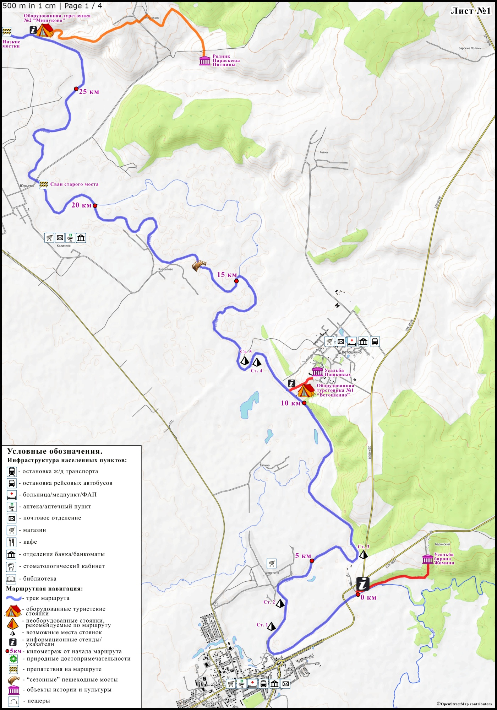
*Карты носят ознакомительный характер. В хорошем качестве можно скачать на сайте www.tourclub.nnov.ru.

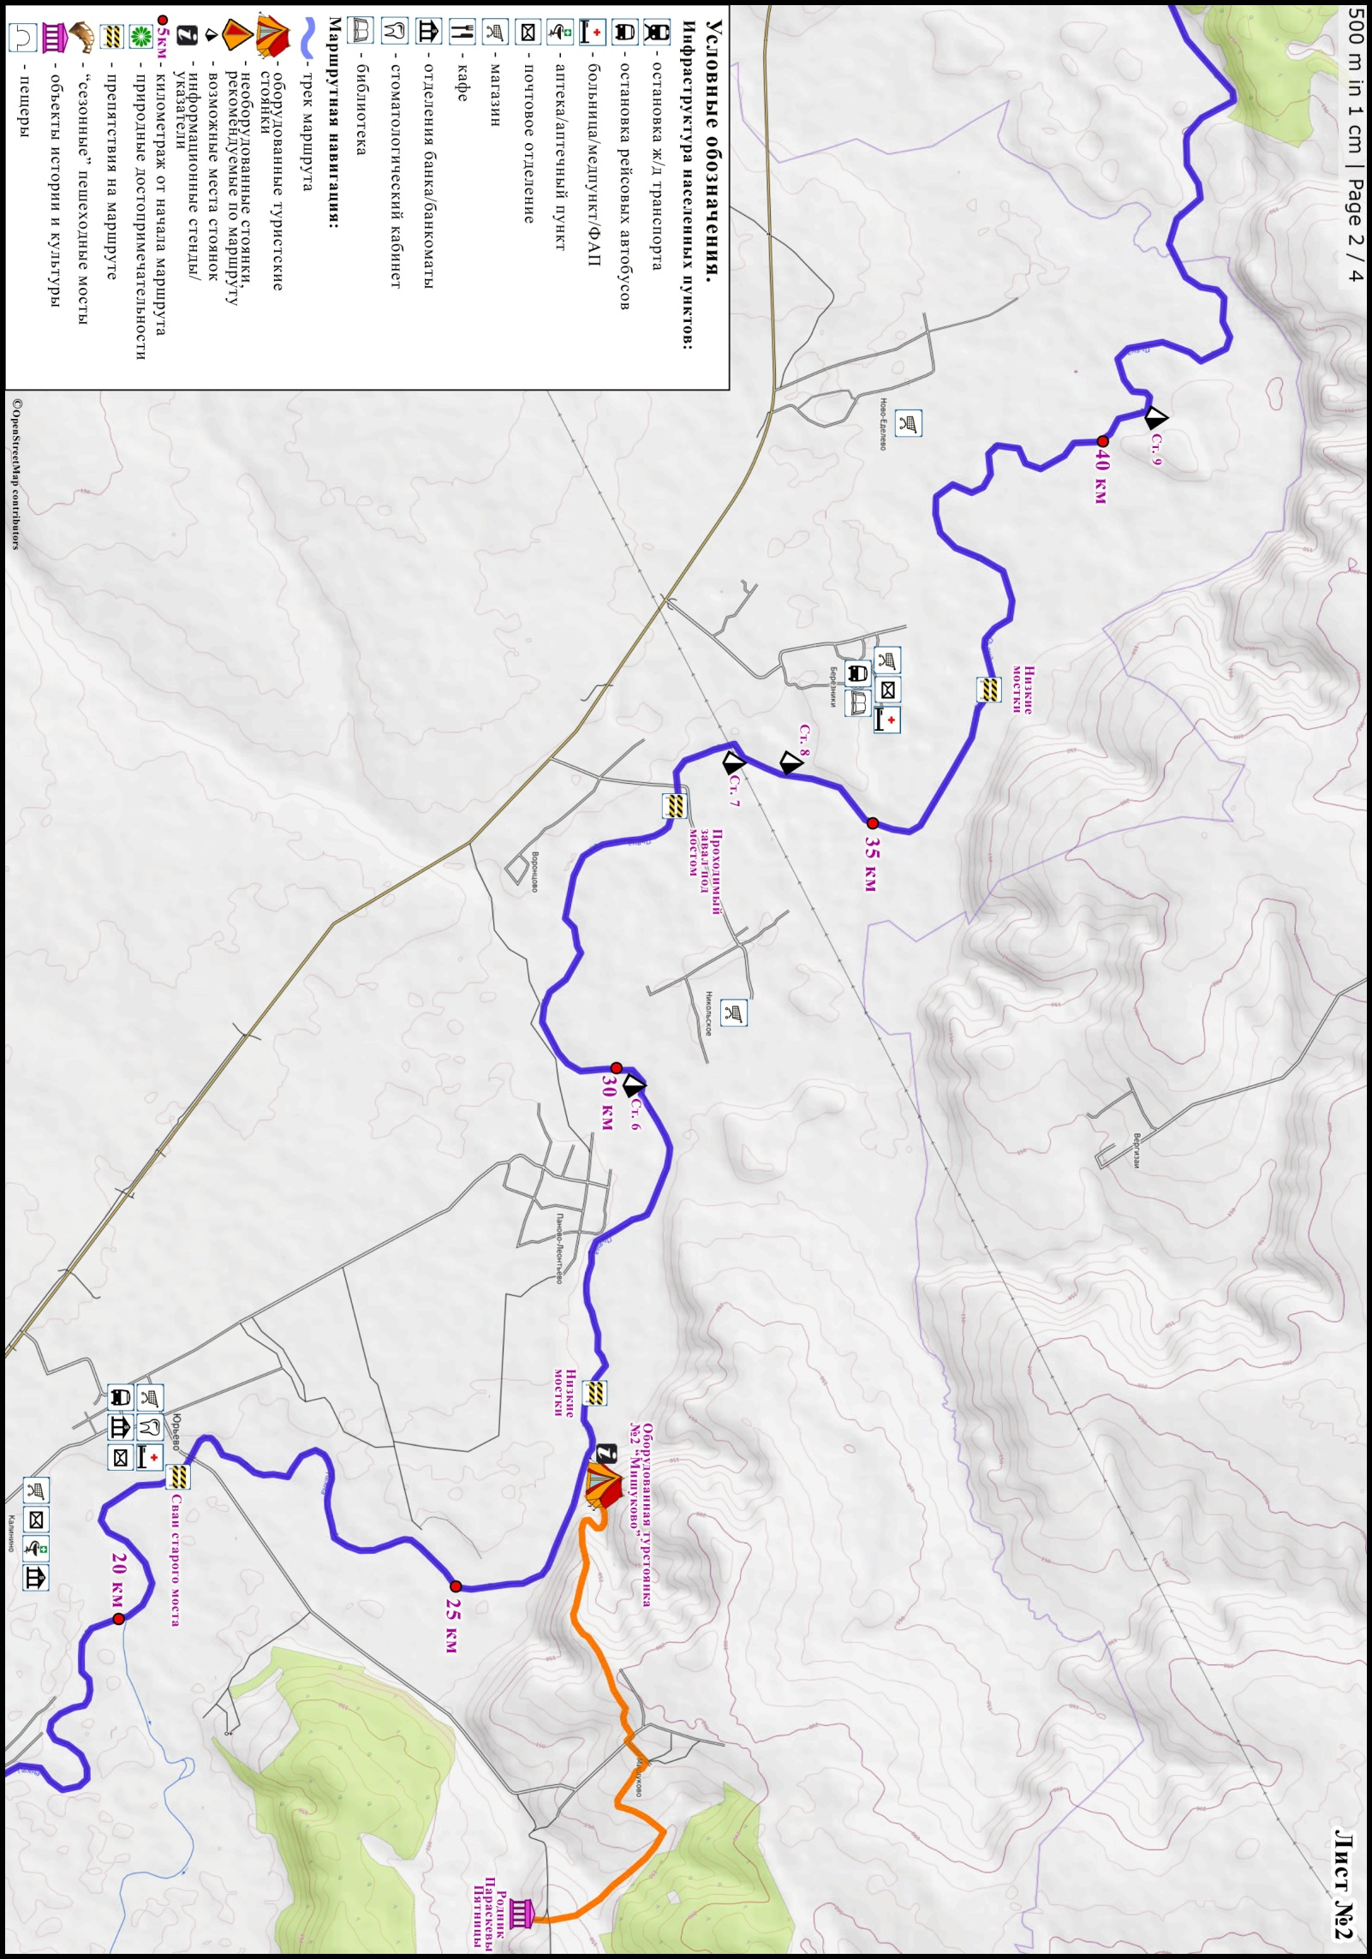
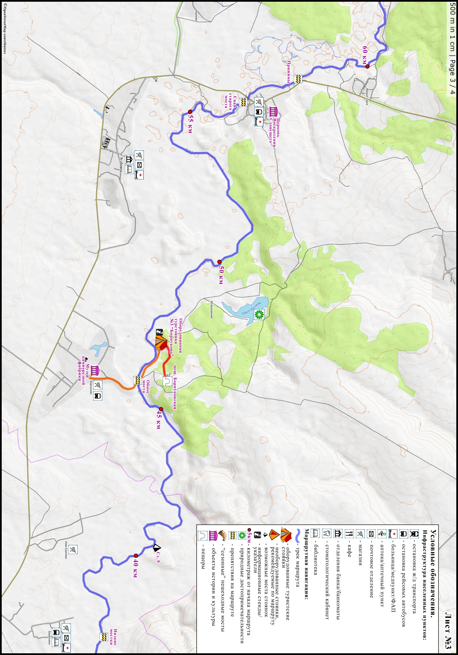
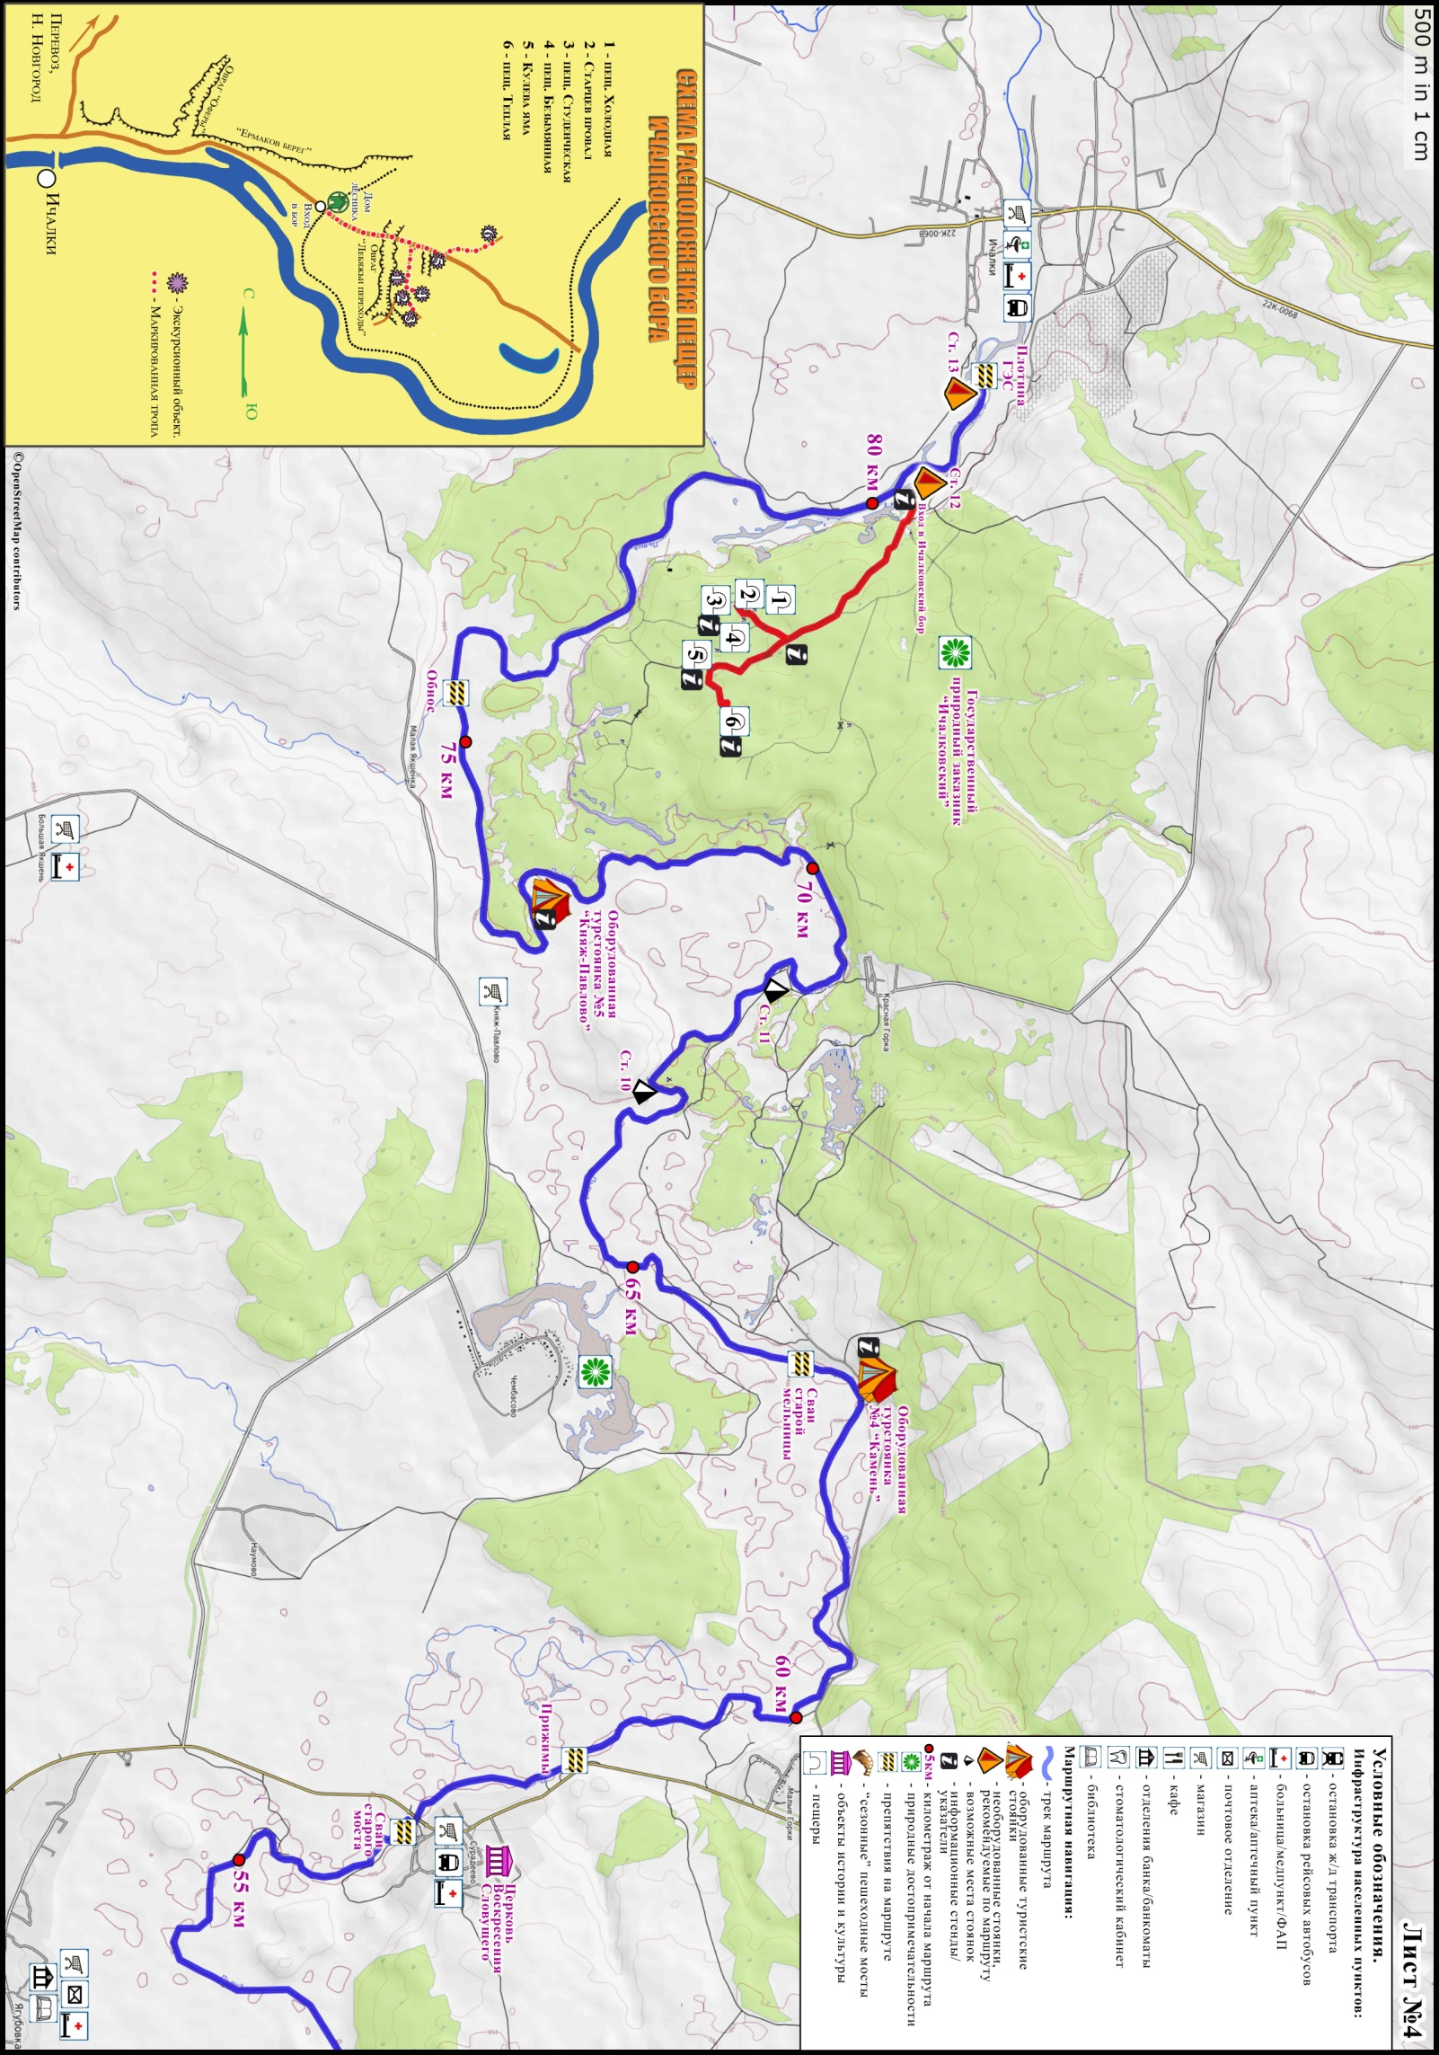

Приложение 3.

СПИСОК
рекомендуемого личного снаряжения
для участника водного маршрута
№ | Наименование снаряжения | Кол-во
1 | Костюм спортивный теплый (для сна) | 1
2 | Костюм влаго-ветро-защитный (для сплава) | 1
3 | Куртка утепленная (для холодной погоды) | 1
4 | Костюм спортивный для бивуаков | 1
5 | Термобелье | 1 компл
6 | Спортивная обувь (кроссовки, кеды) | 1-2 пары
7 | Сапоги резиновые | 1 пара
8 | Неопреновые боты/неопреновые носки | 1 пара
9 | Сланцы (для бивуаков) | 1 пара
10 | Носки шерстяные | 2 пары
11 | Носки х/б | 3-4 пары
12 | Нижнее белье | 3 компл.
13 | Футболка | 2-3
14 | Рубашка с длин. рук. (водолазка) | 1-2
15 | Купальный костюм | 1
15 | Легкая одежда для бивуаков | 1-2 компл
17 | Головной убор от солнца | 1
18 | Шапочка утепленная | 1
19 | Платок носовой | 2
20 | Набор для мытья и умывания, предметы личной гигиены | 1 компл
21 | Мазь от гнуса | 1-2
22 | Солнцезащитный крем | 1
23 | Личная посуда (кружка, ложка, миска, нож) | 1 компл
24 | Фонарик (желательно налобный) + запасные батарейки | 1
25 | Дождевик | 1
26 | Сиденье пенополиэтиленовое («сидушка») | 1
27 | Медикаменты индивидуального пользования  (для хронических больных) | 1 компл.
28 | Индивидуальный ремнабор (игла, нитки, ножницы) | 1 компл.
29 | Расческа, зеркало, заколки для волос | 1 компл.
30 | Бумага туалетная | 1 рул.
31 | Музыкальные инструменты, радио, фото, видео | По желанию
32 | Рюкзак/сумка | 1
33 | Гермоупаковка | 1-2
34 | Спальный мешок | 1
35 | Коврик туристический | 1

